Министерство образования и молодежной политики Свердловской области ГАПОУ СО «Екатеринбургский колледж транспортного строительства»

Отчёт по программе «**Практическая 12**»

Выполнил: Гребенюков Иван

Группа: ПР-22

Преподаватель: Мирошниченко Г.В

2023



**Задание 1:**

Реализовать через корутины вызов функций нажатий и параллельного получения данных из n функций (n вводит пользователь). Затем, нужно их объединять и отображать.

**Входные и выходные данные**

**Входные данные**

var count = readLine()?.toInt() ?: 0

val tasks = List(count) { index -> async { getDataFromFunction(index) } }

val clicks = List(count) { index -> async { performClick(index) } }

val longRunningTask = async { longRunningOperation() }

**Выходные данные**

val results

val clickResults

val longRunningTaskResult

**Блок-схема**

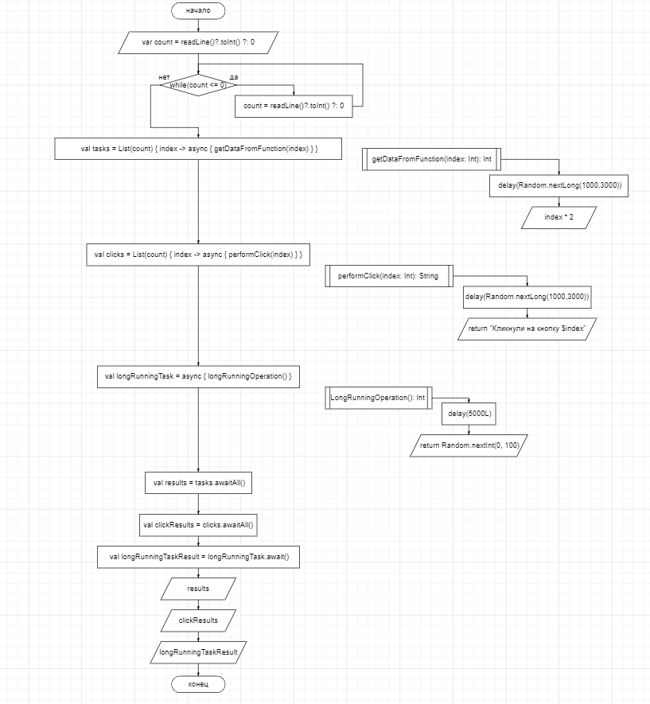

**Листинг программы**

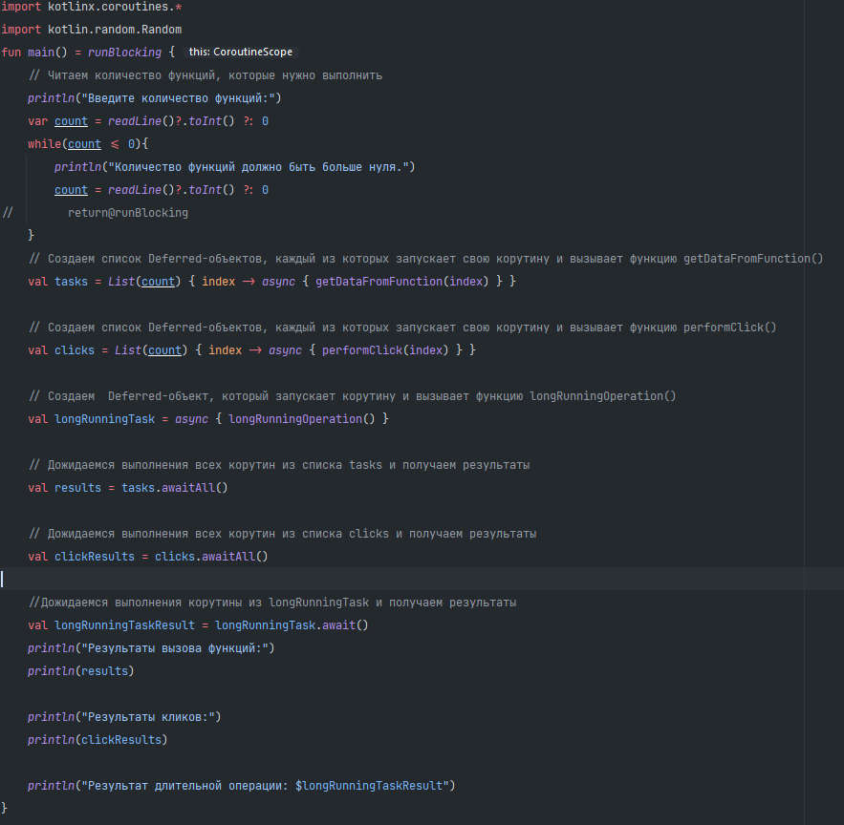

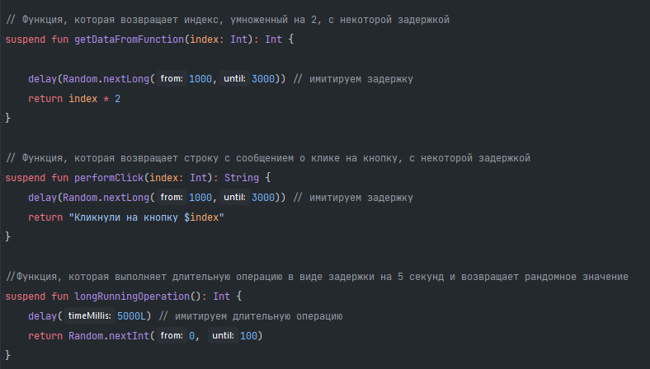

**Тестовые ситуации**

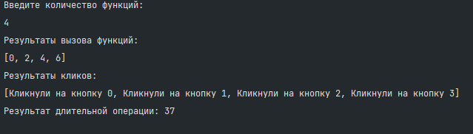

**Задание 2**

Создайте программу для загрузки участников для всех репозиториев

данной организации, с сортировкой пользователей по количеству их

репозиториев.

Вводится имя пользователя и токен (или пароль) GitHub в соответствующие

поля. Если в раскрывающемся меню вариантов выбран вариант

«БЛОКИРОВКА», нажмите «Загрузить участников». Пользовательский

интерфейс должен зависнуть на некоторое время, а затем отобразить

отсортированный список участников с указанием количества репозиториев.

**Входные и выходные данные:**

**Входные данные:**

var login = readLine()!!

var password = readLine()!!

var countOfParticipants = readLine()!!.toInt()

val repositories = Repositories()

**Выходные данные:**

repositories.PrintUser(user)

**Блок-схема**

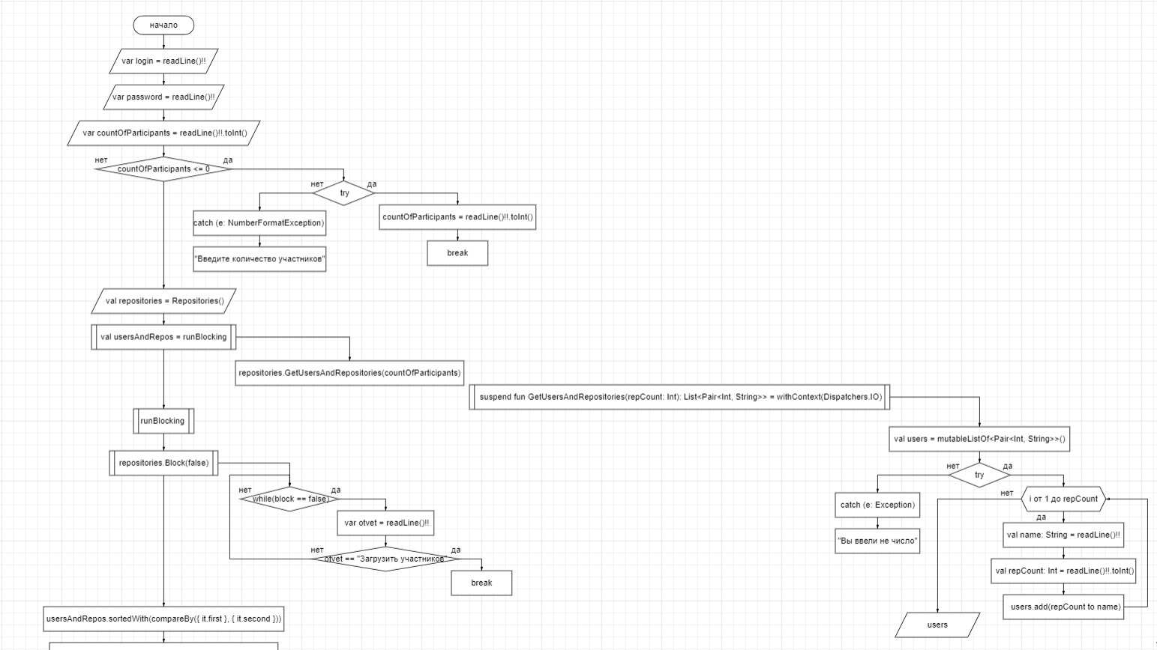

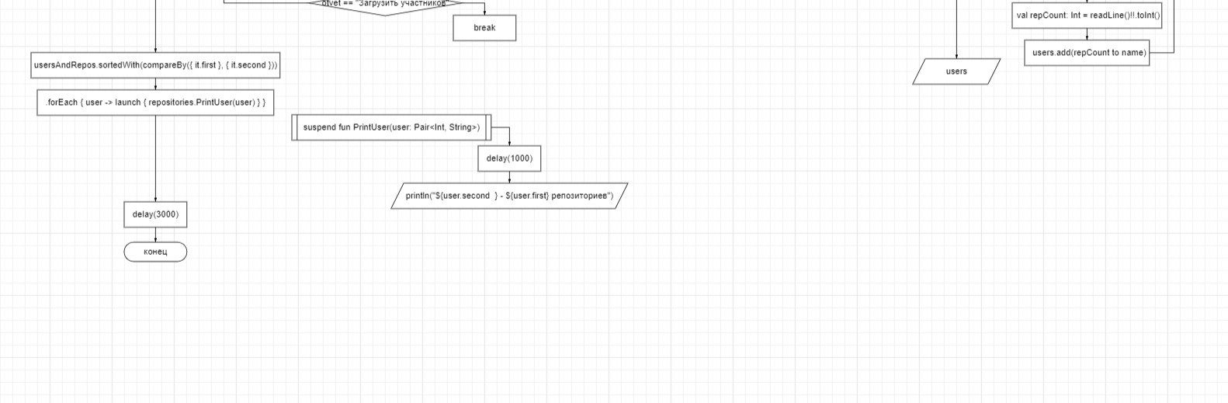

**Листинг программы**

Класс Repositories

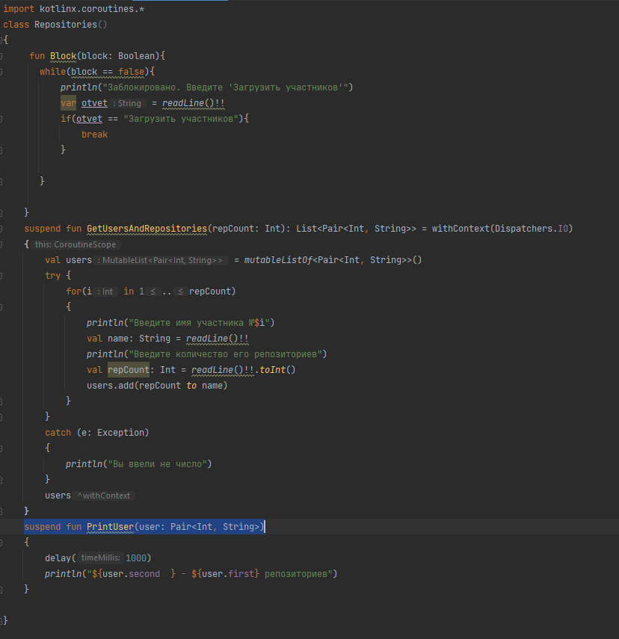

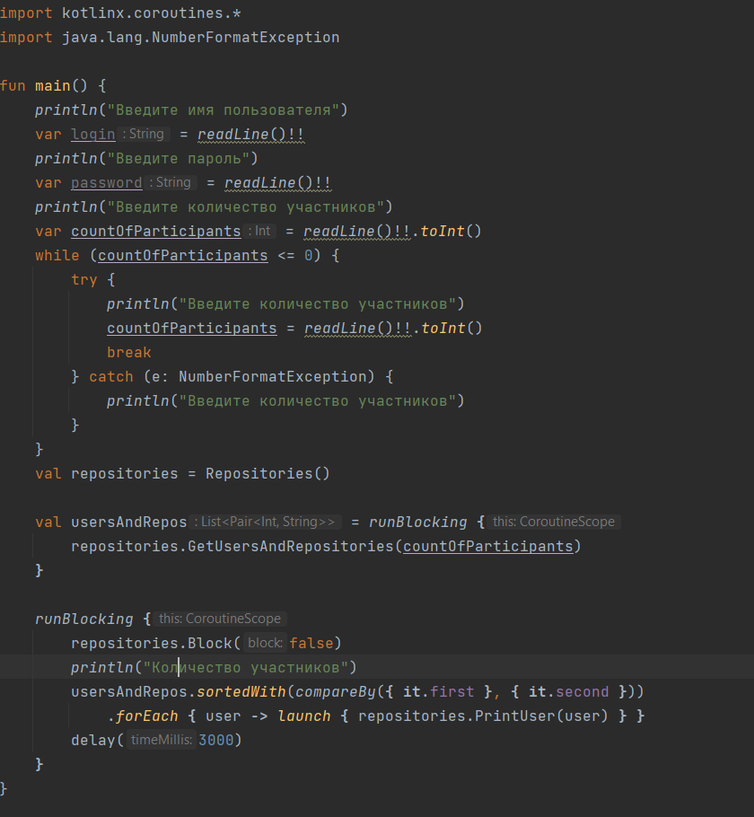

**Тестовые ситуации**

Проверка на ввод числа

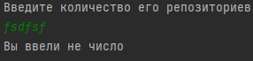

Проверка на ввод отрицательного числа

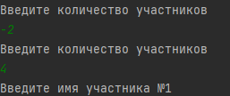

Проверка на ввод “Загрузить участников”

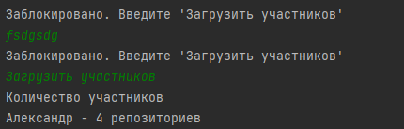

Полный вывод

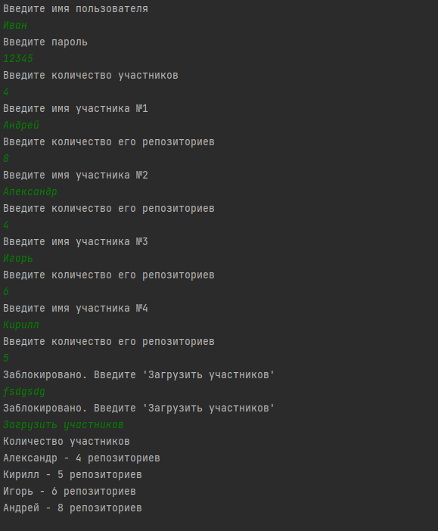

**Вывод**

Научился пользоваться некоторыми методами библиотеки coroutines в языке Kotlin.